大连海事大学

毕 业 论 文
┊┊┊┊┊┊┊装┊┊┊┊┊┊┊订┊┊┊┊┊┊┊线┊┊┊┊┊┊┊

二〇一四年六月

网上招聘系统的设计与实现

专业班级： 软件工程3班
姓 名： 黄君军
指导教师： 杨红

信息科学技术学院

摘 要
招聘把人才与企业紧密联系在一起，也是人才进入企业的重要渠道。以前企业大多是通过传统的报纸，平面广告，招聘会等招聘方式来招聘人才，不仅存在着效率低下、成本过高、流程繁琐等问题，而且也和企业的快速发展越来越不相适应。随着互联网技术的迅速发展，网络招聘在很多行业己经逐步替代了传统的招聘方式。网络招聘可以帮助企业实现高效率、低成本、方便易用的人才招聘管理，也可以帮助个人省时、省力、省钱的找工作。网络招聘现已经成为招聘求职的最主要方式之一了。
本文在充分分析用户需求的基础上，对网络上主流的综合性招聘网站进行了分析和调研，结合现代软件工程思想设计和实现了这套基于ASP. NET技术的网络招聘系统。主要包括简历发布、职位搜索、简历投递，职位管理、简历搜索等功能。并在此基础上深入分析了ASP. NET的原理和技术特点，并将其技术应用到系统中。系统设计过程中，充分考虑了数据的保密性和安全性，确保了用户信息和系统运行的安全可靠。
本系统解决了传统招聘方式低效率、高成本、难以操作等问题，实现企业人才管理的信息化和网络化，大大提高了企业招聘管理工作的效率，使企业信息管理更科学、更规范。帮助求职者轻松便捷的求职找工作，实现个人的职业规划和人生价值。

关键词：网上招聘系统；ASP.NET；SQL Server2008；人才管理
Abstract
Recruitment is an important part of business and management. Previous business mostly recruit talent through traditional newspaper, print advertising, job fairs and other recruitment methods, there are not only inefficient, costly, cumbersome process and other issues, but also, increasingly incompatible with the rapid development of enterprises. With the rapid development of Internet technology, online recruitment in many industries have been gradually replacing the traditional method of recruitment. Online recruitment not only can help companies achieve high efficiency, low cost, easy-to-use recruitment management, but also can help individuals save time, effort and money in looking for work. Recruitment network now has become one of the most important ways to recruit job seekers.
Based on the full analysis of user needs and a good analysis and research on mainstream recruitment websites on Internet. This Thesis designed and achieved this online recruitment system based on ASP. NET technology combined with modern software engineering. Including resume publishing, job search, resume delivery, job management, resume search functions. And on this basis, in-depth analyzed the principles and technical characteristics of ASP. NET, and applied its technology to the system. During the system design process, full account of the confidentiality and security of data, ensured the safety and reliable of user’s information and system operation.
The system solves the inefficiencies of traditional recruitment methods, cost, difficult to operate and other issues, enterprise talent management and network information, greatly improving the efficiency of business recruitment management, the enterprise information management more scientific and standardized. Help job seekers find work easy and convenient to achieve personal career planning and the value of life.

Keywords: online recruitment system; ASP.NET; SQL Server2008; humen resource management
目 录
第1章 绪论 1
1.1课题背景 1
1.2 课题研究意义 2
1.3本文的组织结构 3
第2章 开发平台及相关技术 4
2.1 NET Framework 4
2.2 Microsoft Visual Studio 2010 4
2.3 LINQ TO SQL 5
2.4 SQL Server 2008 5
2.5 其他技术及平台 6
2.5.1 MD5加密技术 6
2.5.2 Jquery 6
2.5.3 CSS（层叠样式表） 6
第3章 需求分析 7
3.1需求分析的方法 7
3.2系统功能概述 8
3.3系统非功能性需求描述 8
第4章 系统设计 10
4.1 系统开发环境 10
4.2系统的体系结构 10
4.2.1 系统总体框架结构 11
4.2.2 系统业务流程 12
4.3 数据库设计 14
4.3.1 表结构描述 15
4.3.2 实体关系描述 19
第5章 系统功能实现 21
5.1 招聘网站中的角色分析 21
5.1.1 求职人员 21
5.1.2 企业用户 21
5.1.3 系统管理员 22
5.2 登录注册模块 22
5.3 个人用户简历管理模块 23
5.4 企业用户职位中心模块 26
结论 28
参 考 文 献 29
致 谢 30

网上招聘系统的设计与实现

第1章 绪论

1.1课题背景
网络招聘，也叫电子招聘，是指通过互联网和计算机的运用，帮助企业人事经理完成招聘工作。企业可以通过自己的网站或第三方招聘网站等机构，使用搜索引擎和筛选工具来完成招聘过程。
随着互联网技术的迅速发展，网络招聘在很多行业已经逐步替代了传统的招聘方式。国内的大型招聘网站(例如:前程无忧、中华英才和智联招聘)已经基本覆盖了全国各大城市，地方中小城市也都有了本地区域性的招聘网站(例如石家庄的银河人才等)。根据艾瑞咨询统计数据显示，在2011年第三季度中国网络招聘市场营收达到5.9亿元，网络招聘的雇主数量达到130万家，两者都呈高速上升趋势。越来越多的企业加入到网络招聘的激烈争夺战中来，甚至包括百度这样的大企业。网络招聘的战场愈演愈烈，未来网络招聘的市场和发展前景是非常巨大的。
在互联网高速发展的初期，由于网络普及率的大大提高，网络用户数量迅速增加，由此而产生的求职和招聘需求促成了专业的招聘网站出现。这些专业的招聘网站通过提供企业的招聘信息和个人的求职简历、相关的服务和咨询来获得利润，主要包括大型门户类招聘网站(如国外的Monster，Yahoo等，国内的前程无忧，中华英才等)、大型门户网站的招聘频道(如国内的搜狐、新浪等网站的招聘求职频道)。这些网站提供的职位大多是技术类或前沿行业的职位，主要集中在IT、金融、房地产等行业。
随着网络进一步发展和web2.0的出现，伴随着博客、社区、SNS的发展，小型的招聘网站和招聘社区逐步兴起，通过搭建行业内或同专业人才的交流平台或社区，使更多行业的招聘者和求职者倾向于这类专业化平台，如国外vault和Linkedin的迅速崛起。这样就形成现在的大型门户类招聘网站、大型门户网站的招聘频道以及行业和专业型的招聘网站三方激烈竞争的局面。
国内的招聘市场依然是以综合性招聘网站为主流，虽然近两年来，基于SNS以及微博的招聘形式开始兴起，出现了很多新型社交招聘网站。但由于以下原因，SNS及微博类的社交招聘网站很难以成为中国网络招聘市场的主流：
一是中国网民对于SNS及微博的需求以娱乐沟通为主，招聘等商务的需求很少。
二是通过SNS及微博招聘虽然成本很低，但是招聘的职位很有局限性，大多是IT类职位，对求职者来说选择太少。
三是SNS及微博招聘容易泄露个人信息，安全性不高。

1.2 课题研究意义
相比传统的报纸，平面广告，招聘会等招聘方式，新兴的网络招聘通过利用互联网的高速度与巨大的信息量，获得了得天独厚的优势：
1、网络环境的高覆盖和高时效
经过几十年的发展，互联网已经是我们生活中必不可少的工具和朋友，互联网的覆盖面是以前任何媒介都无法比拟的，它可以轻易地延伸到世界的每一个角落。传统招聘方式如招聘会，报纸等，招聘信息有效时间仅限于招聘会召 的几天或报纸出版的当天，只能当日信息当日看。网络招聘则根据企业意愿可以使招聘信息在网上持续展示几天到几个月，直到企业招到需要的人才为止。
2、网络信息的高效便捷
通过网络传输信息，可以让求职者和招聘者在不同的时间和空间，即可完成双方主动地信息交换和有效沟通。从而方便快捷的实现了求职和招聘的双相功能。如果企业突然有用人需求，但近期却没有招聘会举办，即使是有招聘会等办完相关手续参加也是半个月之后了。网络招聘就不存在这些问题。企业前一分钟把招聘信息发布到网络上，后一分钟可能就会有求职者投递简历，非常的高效和便捷。
3、网络发布的低成本
由于网络招聘的高效和快捷，从而使招聘工作不再受时间和地域以及招聘周期的影响，首先这就减少了企业运营成本。对求职者来说，免除了身体上的奔波劳累和求职过程中的各种费用。传统媒体招聘方式费用大多很贵，招聘会的收费是按展位收费，费用是固定的。网络招聘的主要平台就是招聘网站，收费是按招聘版面的大小计算，招聘企业根据需要选择合适大小的版面招聘人才，这样就避免了企业只为了招一两个职位而花费大价钱的情况。
4、网络群体的针对性
通过网络招聘网站提供的搜索引擎，以及有针对性的简历和职位推荐。使得求职和招聘双方在招聘活动的互动中增加了针对性，减少了重复性和盲目性。招聘网站为求职者提供统一的简历填写模板，明确的展示出英语、计算机等技能水平，方便了企业筛选简历。企业招也可以借助网站提供的工具，在网站的人才库中搜索需要的人才，相比较传统招聘方式中企业只能守株待兔、苦苦等待等弊端，网络招聘的针对性和可选择性的优势十分明显。
总之网络招聘对招聘方有着成本低、速度快、针对性强等好处，对求职者有省时、省力、省钱等优点。虽然现阶段网络招聘还存在着如信息真实度低、行业人群狭窄，服务体系不完善，个人信息安全性等问题，但随着互联网的高速发展和企业管理的日益进步，网络招聘必然是未来招聘的主流方式，与我们每个人的职业发展都息息相关。

1.3本文的组织结构
本文一共分为七章节，各章节描述如下：
第一章：介绍网上招聘系统的设计与实现的背景及意义，同时分析了国内外类似课题的研究现状。
第二章：介绍了本系统开发过程中使用到的部分技术和开发平台，比如Framework和Microsoft Visual Studio 2010等。
第三章：为系统开发做了详细的需求分析，同时还介绍了实用的需求分析方法。
第四章：是本系统的设计部分，包括结构设计和数据库的设计以及系统开发环境的介绍。
第五章：介绍了系统的部分实现过程，包括页面的实现和功能的实现，还分析了系统的角色。
结论：总结本系统开发过程的一些体会和系统的一些不足之处和今后系统待完善部分。

第2章 开发平台及相关技术

2.1 NET Framework
.NET Framework是以一种采用系统虚拟机运行的编程平台，以公共语言运行时为基础，支持多种编程语言(C#、VB、C++等)的开发。NET也为应用程序接口(API)提供了新功能和开发工具。这使得程序员可以利用平台进行Windows应用软件和网络应用软件以及组件和服务(web服务)的开发。.NET Framework中的所有语言都提供基础类库。从1.0版本开始.NET Framework已经升级到4.5的版本。本系统开发使用的是.NET Framework4.0版本。
.NET Framework具有两个重要的组件，公共语言运行库(Common Language Runtime 简称 CLR)和类库(Framework Class Library 简称 FCL)。
公共语言运行时(以下简称CLR)是.NET Framework的核心。CLR是.NET Framework的运行环境，是一个可有多种编程语言使用的“运行时”，CLR的核心功能如：内存管理、程序集加载、安全性、异常处理和多线程都可以被面向CLR的编程语言使用。编译时，CLR将支持的编程语言生成一种中间语言(Intermediate Language)程序运行时，CLR使用即时编译器(just in time Compiler)来生成机器码以便计算机执行。可以将CLR看成运行时管理代码的代理，它提供核心服务，并强制实施严格的类型安全以及确保代码的安全性、可靠性和其他形式的准确性。

2.2 Microsoft Visual Studio 2010
Microsoft Visual Studio（简称VS）是美国微软公司的开发工具包系列产品。VS是一个基本完整的开发工具集，它包括了整个软件生命周期中所需要的大部分工具，如UML工具、代码管控工具、集成开发环境（IDE）等等。所写的目标代码适用于微软支持的所有平台，包括Microsoft Windows、Windows Phone、Windows CE、.NET Framework、.NET Compact Framework和Microsoft Silverlight。
而Visual Studio .NET是用于快速生成企业级ASP.NET Web应用程序和高性能桌面应用程序的工具。Visual Studio包含基于组件的开发工具（如Visual C#、Visual J#、Visual Basic和Visual C++），以及许多用于简化基于小组的解决方案的设计、开发和部署的其他技术。

2.3 LINQ TO SQL
LINQ to SQL 是 .NET Framework 3.5 版的一个组件，提供用于将关系数据作为对象管理的运行时基础结构。
在 LINQ to SQL 中，关系数据库的数据模型映射到用开发人员所用的编程语言表示的对象模型。 当应用程序运行时，LINQ to SQL 会将对象模型中的语言集成查询转换为 SQL，然后将它们发送到数据库进行执行。当数据库返回结果时，LINQ to SQL 会将它们转换回您可以用您自己的编程语言处理的对象。
使用 Visual Studio 的开发人员通常使用对象关系设计器，它提供了用于实现许多 LINQ to SQL 功能的用户界面。
LINQ to SQL不但仅仅实现了对象/关系之间的映射，还提供了一个简单易用的图形化界面工具。通过这个工具可以为SQL200X每个表生成一个实体类，并在底层有关联的表的实体类之间生成一个实体关联，把数据库中表和表之间的“关联关系”彻底转换为对象与对象之间的“关联关系”。通过此关联可以直接访问到该对象和与该对象相关联的其它对象，不用再通过Join子句来实现多表关联查询了。这种关联实体的功能是LINQ和实体框架的重要功能。
这种把数据库中的表和外键封装成类和类之间的关联的优势在于开发人员可以把数据库中的抽象数据设计成现实生活中的对象，依照现实生活中的对象来管理代码世界中的对象数据。

2.4 SQL Server 2008
SQL(Structured Query Language，结构化查询语言)语言的主要功能是同各种数据库建立联系并且进行沟通。按照ANSI的规定，SQL被作为关系型数据库管理系统的标准语言。SQL语句可以用来执行各种各样的操作，例如更新数据库中的数据，从数据库中提取数据等。绝大多数流行的关系型数据库管理系统都采用了SQL语言标准。自从IBM公司1981年推出以来，SQL语言得到了广泛的应用。如今无论是像Oracle、Sybase、DB2、Informix、SQL Server这些大型的数据库管理系统，还是像Visual Foxpro、PowerBuilder这些PC上常用的数据库开发系统，都支持SQL语言作为查询语言。
本系统采用的就是基于SQL语言的数据库软件SQL Server 2008。它是一个全面的数据库平台，使用集成的商业智能工具提供企业级的数据管理，为关系型数据和结构化数据提供了更安全可靠的存储功能，可以用来构建和管理用于业务的高可用性能的数据应用程序。
关系数据库中，表与表之间的关系必须要满足一定的要求，即满足不同的范式。关系数据库中的范式分为六种：第一范式(1NF)、第二范式(2NF)、第三范式(3NF)、第四范式(4NF)、第五范式(5NF)和第六范式(6NF)。第一范式只需要满足最低条件即可，即表的每一列必须是不可再分的数据项。在第一范式的基础上又继续满足更多条件就称为第二范式，以次类推其余范式。一般的关系数据库只需要满足第三范式就可以了。

2.5 其他技术及平台

2.5.1 MD5加密技术
MD5即Message-Digest Algorithm 5（消息摘要算法第五版）的简称，是当前计算机领域用于确保信息传输完整一致而广泛使用的散列算法之一（又译哈希算法、摘要算法等），主流编程语言普遍已有MD5的实现。将数据（如一段文字）运算变为另一固定长度值，是散列算法的基础原理，MD5的前身有MD2、MD3和MD4。
MD5是输入不定长度信息，输出固定长度128-bits的算法。经过程序流程，生成四个32位数据，最后联合起来成为一个128-bits散列。基本方式为，求余、取余、调整长度、与链接变量进行循环运算。得出结果。

2.5.2 Jquery
Jquery是继prototype之后又一个优秀的Javascript框架。它是轻量级的js库 ，它兼容CSS3，还兼容各种浏览器（IE 6.0+， FF 1.5+， Safari 2.0+， Opera 9.0+），jQuery2.0及后续版本将不再支持IE6/7/8浏览器。jQuery使用户能更方便地处理HTML（标准通用标记语言下的一个应用）、events、实现动画效果，并且方便地为网站提供AJAX交互。jQuery还有一个比较大的优势是，它的文档说明很全，而且各种应用也说得很详细，同时还有许多成熟的插件可供选择。jQuery能够使用户的html页面保持代码和html内容分离，也就是说，不用再在html里面插入一堆js来调用命令了，只需定义id即可。

2.5.3 CSS（层叠样式表）
它是一种用来表现HTML（标准通用标记语言的一个应用）或XML（标准通用标记语言的一个子集）等文件样式的计算机语言。
CSS目前最新版本为CSS3，是能够真正做到网页表现与内容分离的一种样式设计语言。相对于传统HTML的表现而言，CSS能够对网页中的对象的位置排版进行像素级的精确控制，支持几乎所有的字体字号样式，拥有对网页对象和模型样式编辑的能力，并能够进行初步交互设计，是目前基于文本展示最优秀的表现设计语言。CSS能够根据不同使用者的理解能力，简化或者优化写法，针对各类人群，有较强的易读性。

第3章 需求分析

3.1需求分析的方法
软件工程主要的作用之一，就是如何构造正确的系统，以合理的成本满足用户的需求，系统创建者为设计更完善更稳定的系统所做的努力成为软件工程理论的基础。现阶段最好的方法是面向对象的软件 发方法，它以数据为中心来设计系统，大大增强了系统的适应性，同时由于重构技术和设计模式的运用，有效地降低了开发风险。
UML (Unified Modeling Language)是一种具有统一和标准化定义、表达性强、功能强大的建模语言，它包含了软件工程最新的方法和技术，它可支持面向对象的分析和设计，更重要的是它支持以需求分析驱动的软件 发过程。面向对象分析的标致就是“从用例分析出发来开发需求”。
现代软件 发的首要任务就是了解用户需求，并进行需求分析，建立可映射现实世界的模型，确定系统需要的功能。需求分析的主要任务就是确定系统所必需的功能，包括预测目前不需要但未来可能会扩展的功能，它在软件工程中具有重要的地位。特别是企业级大型软件的用户需求非常复杂，而且用户需求也会不断变化，如果没有需求分析是无法正确完成软件的，因此需求分析是软件开发成功与否的关键。
以前的软件开发过程中，需求分析并不被开发人员所重视，甚至有的项目就不做需求分析，直接进入设计阶段。这样产生的结果就是软件质量不高， 发效率降低。而大部分软件项目开发过程中，虽然认真进行了需求分析，但遗憾的是，大多数开发人员并没有受过需求分析相关的培训，分析方法很不规范和科学，大多依靠的是开发人员的个人经验。在此过程中，用户和开发人员之间缺乏一种可以准确“沟通理解”的“语言”。直到Jacobson提出通过用例分析方法进行需求分析，需求分析的状况才得到了改观，最终成为面向对象分析的重要手段。
面向对象需求分析是把分析对象作为一个整体，同时又以多态和继承的观点来对问题进行空间和时间上的描述，以便产生一个可在外部观察的行为。基于UML的面向对象需求分析克服了传统需求分析对问题领域受时效上的限制和无法精确把握系统功能等缺点;解决了数据流分析的层次复杂性，加强了信息模型的映射。而且UML作为面向对象的可视化标准建模语言，采用图形符号表示系统中的对象和关系，为用户和开发人员共同理解业务流程提供了有效的交流工具。
UML提供了多种模型，可以从不同角度分析系统，其中用例图、类图、状态图和时序图等都可以用于需求分析，特别是以用例分析系统核心需求，被证明是一种有效地需求分析方法。

3.2系统功能概述
网络招聘主要由求职者应聘活动和企业招聘活动组成。求职者希望通过招聘系统找到合适的工作，因此求职者的在招聘系统的主要活动就是浏览职位和搜索职位。如果浏览或搜索到合适的职位，求职者需要向职位投递简历。这时需要注册成为系统会员，然后填写一份完整的简历，选择职位投递给企业，这样求职者就完成了一次完整的网络求职活动。之后求职者还可以在招聘系统查看求职记录和企业留言，关注自己应聘的职位是否成功。企业则是要通过招聘系统找到优秀的人才，因此得到求职者的简历就是企业使用招聘系统的主要目的。企业需要系统能够简单快捷的发布企业招聘信息，在醒目的位置显示出来让求职者能够浏览或搜索到，除了被动的等待求职者投递简历外，企业还能够在系统的人才库中按条件主动搜索简历。不论求职者投递的简历或者企业搜索的简历都可以通过系统很方便的管理起来，提高企业招聘管理的效率。人才招聘网本身是为用人单位和求职人员交流相互提供信息的平台，同时人才招聘网主要是针对用人单位和求职人员之间进行交互沟通。同时为了更好的为用人单位与求职人员服务，系统还设计了大量的辅助功能，这些辅助功能由系统管理员负责操作.
根据求职者的应聘活动流程，系统主要完成简历的发布和管理、职位的搜索和投递简历等功能模块。根据企业招聘活动的主要内容，系统主要完成职位的发布和管理、搜索简历和管理简历等功能模块。同时为保证系统完整性，求职者的功能模块和企业的功能模块相互关联，例如求职者投递简历时需要判断企业是否已有该求职者投递的简历，避免数据重复录入。求职者删除一份简历时，需要更新改简历在企业简历箱中的状态，防止数据出现不一致的情况。

3.3系统非功能性需求描述
非功能性需求，是指软件为满足用户业务需求必需具有的除功能需求以外的特性。软件的非功能性需求包括系统的性能、可靠性、可维护性、可扩展性、技术与应用的适应性等等。以下是对其中某些需求的描述说明。
1.系统的完整性
是指为完善业务需求和保证系统正常运行而必备的功能，这些功能一般不是由用户提出的，例如：联机帮助、数据管理、用户权限管理、在线升级等。
并非所有的系统都必需包含以上所有功能，而是根据产品的具体情况来选择。如在线升级功能适用于具有联网功能的软件;而数据管理对于需要进行数据存储的软件是必须的，完整的系统应该包括数据备份、恢复、日志管理、数据清除等基本功能。用户权限管理是必不可少的功能，它限制不同的用户可以使用系统不同的功能，有效的管理用户对系统的使用，保证系统处于安全的运行状态，提高系统的应用适应性。
本系统采用微软的SQL Server 2008作为数据库开发管理工具，每天利用SQL Server的作业定期执行数据库的备份以及业务的更新，保证数据库的安全存储和业务的完整。在用户管理方面采用用户角色管理，不同的用户角色所具备的权限不同，根据用户业务的不同分配不同的角色，保证了系统的安全性，防止用户的非法操作。
2.系统的可扩展性
是指系统对技术和业务不断变化的支持能力。当技术或业务发生变化时，必然会造成系统的变化，良好的软件设计应该能够以尽可能少的代价来适应这种变化。一般是通过面向对象的设计及设计模式实现可扩展性。
网络招聘系统在设计时采用MVC三层架构，当系统业务大幅增长，用户访问次数大量增加，系统负载压力过重时，只需通过增加中间业务层的服务器数量即可方便的提高系统数据处理能力。
3.系统的适应性
是指在不对系统进行修改的前提下对技术和业务不断变化的适应能力。一般表现为软件的可配置能力，好的软件设计要考虑到技术条件和应用条件可能会发生的变化，如数据库的变化、接口地址的变化、系统重要指标的变化等。
网络招聘系统在设计时将城市、行业、职位类别等变量通过在数裾库建立数据字典来进行维护。对于接口地址和系统重要指标，存储到专门的配置文件或指定的XML文件中，当它们发生变化的时候只需修改配置文件或XML文件即可，无需对系统进行任何修改。

第4章 系统设计

4.1 系统开发环境
硬件环境：Inter I52410处理器 2.3GHz，8GB内存，500GB硬盘，100M网卡，14寸显示器。
软件环境：Windows 7 64位操作系统，Microsoft Visual Studio 2010旗舰版，Microsoft SQL Server 2008企业版，IIS 7，FrameWOrk4.0，ASP.NET（C#）。

4.2系统的体系结构
以及维护方面都节约了大量成本。B/S 结构的特点是在客户端使用标准的 Web 页面浏览器（如 Internet Explorer 等），不需要安装特殊的应用程序，减少了升级和维护的难度；所有的业务数据都保存在 Server 端，确保了数据的安全；在通讯方面，由于使用标准的 HTTP 协议，使得系统可以轻松地实现移动办公和分布式管理。
基于 WEB 的软件系统其结构一般可以分为三层：
1).Web层（Presentation）为客户端提供对应用程序的访问。这一层由 ASP 窗体和代码隐藏文件组成。Web 窗体只是用 HTML 提供用户操作，而代码隐藏文件实现各种控件的事件处理。
2).业务规则层（Business Rules）是为了解决特定问题的要求实现的，它包含各种业务规则和逻辑的实现。业务规则完成如客户申请信息的验证这样的任务。
3).数据访问层（Data Access）为业务规则层提供数据服务。本系统的系统架构如图4.1所示。
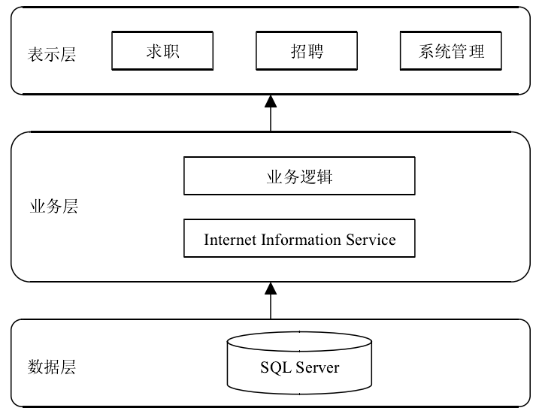
图4.1 系统结构图

4.2.1 系统总体框架结构
根据实际调研和需求分析，本系统的核心功能划分为七个模块：用户注册、登录，个人用户简历管理，职位搜索，简历投递，企业用户信息验证，企业用户职位管理，企业用户简历管理。
系统总体框架图如图4.2所示：
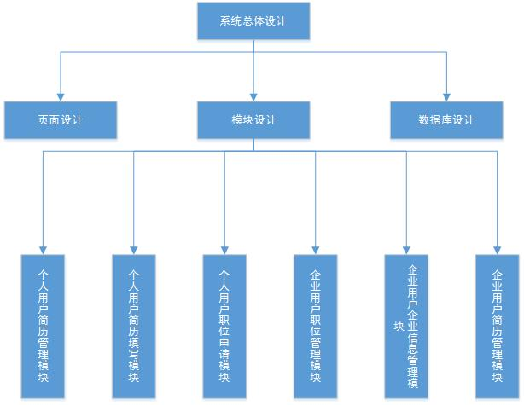
图4.2 系统总体框架图
本系统的用户由求职者和招聘企业组成。求职者可以编辑多份完整的简历，以符合申请不同类型的职位需求；求职者甚至可以给朋友填写简历并申请职位。求职者可以通过多个条件搜索职位，搜索到合适的职位可以选择一份简历投递。企业用户可以发布招聘信息吸引求职者投递简历，也可以更新职位招聘信息；对于每一个职位，企业用户都可以更新信息、查看并管理这个职位收到的简历。

4.2.2 系统业务流程
业务流程图是一种用尽可能少、尽可能简单的方法来描述业务处理过程的方法。由于他的符号简单明了，所以非常易于阅读和理解业务流程。但他的不足是对一些专业比较强的业务处理细节缺乏足够的表现手段。
本系统中个人用户的申请职位业务流程描述：用户首先注册成为系统的个人用户，然后使用注册的账号密码登录系统，在系统的建立管理模块中，个人用户填写一份或多份完整的简历并保存；此时系统的数据库中会存有此用户填写的简历信息。个人用在职位搜索模块中输入查询条件进行职位搜索。根据系统搜索到的职位信息选择一个职位申请，随后系统会列出此用户的所有简历，个人用户再选择一份满意的简历投递到该职位。
个人用户职位申请业务流程图如图4.3所示：
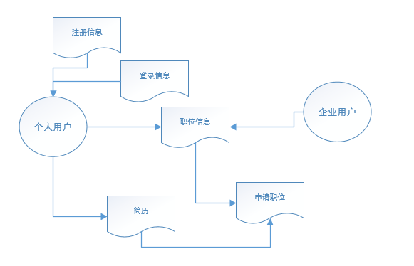
图4.3 个人用户职位申请业务流程图
流程图是显示流程中各步骤的图表。基本流程图创建起来非常方便，并且由于流程图形状简单直观，因此流程图很容易理解。
在本系统中，用户登录系统时，通过判断用户类型给用户提供相应的功能模块。个人用户登录后，可以管理自己的简历，包括预览、修改、删除和新建简历。个人用户可以在职位搜索页面输入职位条件查询系统中企业发布的职位，如果用户有简历，单用户点击申请职位时，会显示用户的所有简历，用户可以选择一份简历进行投递，如果这份简历已经投递过该职位，系统会提示用户不可以再次投递简历。企业用户登录系统后会进入到企业的职位中心，在这个模块中，企业用户可以发布新的职位信息、修改更新以前发布的职位信息，查看删除每个职位收到的简历。系统的基本流程图如图4.4所示：
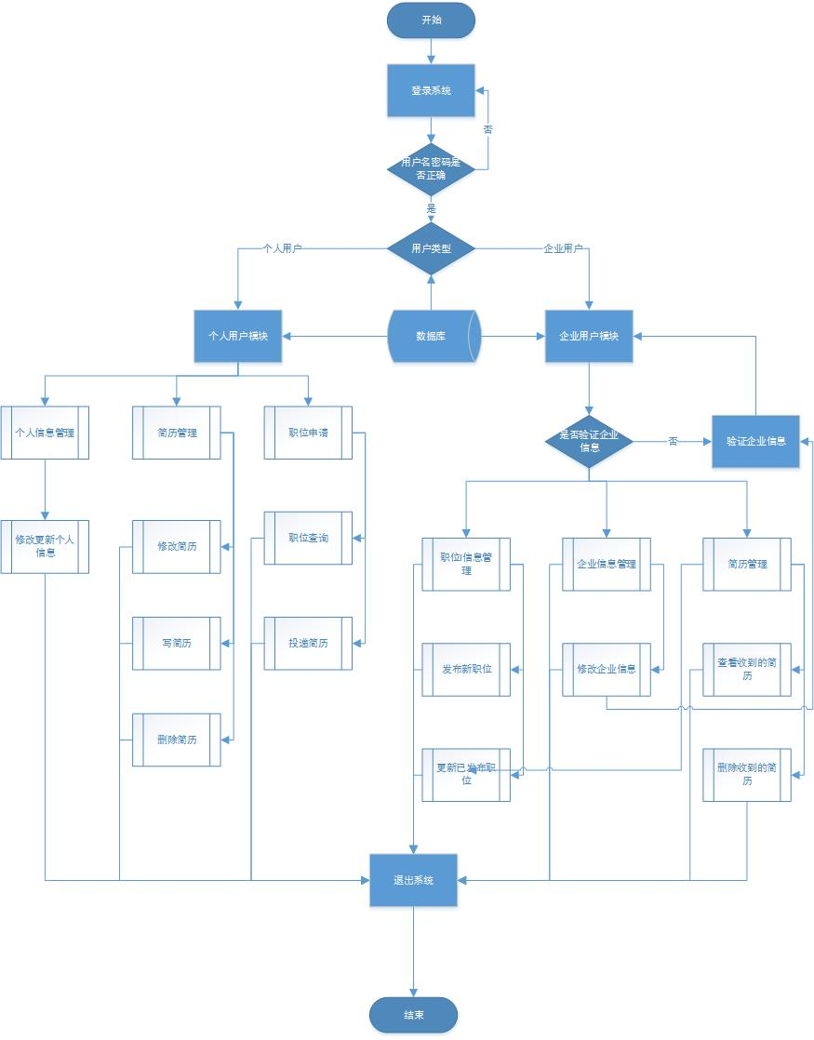
图4.4 系统基本流程图

4.3 数据库设计
数据库设计是系统设计中重要的组成部分，与数据文件管理方式相比较，数据库管理有许多优越性。这些优越性来自数据库特有的数据结构和数据存储方式。归纳起来，数据库有如下优点。
- 查询迅速、准确，且有多种表达与传输方式。
(2)数据结构化且统一管理。
(3)数据冗余度小。
(4)具有较高的数据独立性。
(5)数据的共享性好。
本系统采用关系型数据库SQL Server 2008。根据系统的需求分析系统需要创建个人用户表（BS_person），企业用户表（BS_company），简历表（BS_resume），职位表（BS_job），企业信息表（BS_c_info），工作经历表（BS_rwork），教育经历表（BS_redu），和简历职位表（BS_job_resume）。在本系统的数据库设计过程采用关系型数据库常用的结构设计方法实体关系图（E-R图）法。

4.3.1 表结构描述
个人用户表（BS_person），个人用户表存储个人用户注册时的电子邮箱和密码的md5值。每注册一个用户，此表增加一条数据，个人用户登录时，系统会通过查询此表是否有相应的数据记录，如果有则表示登录名和密码均正确否则返回用户名或密码不正确。如表4.1所示：

表4.1 个人用户表
字段名称 | 中文描述 | 类型 | 长度
ID | 个人用户编号 | int | __
p_email | 电子邮箱 | varchar | 50
p_psw | 密码的md5值 | varchar | 50
备注：字段ID是个人用户表的主键，是标识增量为1、标识种子为1的标识。其余字段不可为空。

企业用户表（BS_company），企业用户表存储企业用户注册时的电子邮箱和密码的md5值。如表4.2所示：

表4.2 企业用户表
字段名称 | 中文描述 | 类型 | 长度
ID | 企业用户编号 | int | __
c_email | 电子邮箱 | varchar | 50
c_psw | 密码的md5值 | varchar | 50
c_name | 企业名称 | varchar | 60
备注：字段ID是企业用户表的主键，是标识增量为1、标识种子为1的标识。c_name字段可以为空，其余字段不可为空。

企业信息表（BS_c_info），企业信息表存储企业用户注册后提交的详细验证信息，包括公司名称，地址等。此表与企业用户表一对一关系，企业用户表删除某个记录时，此表相应的记录也被删除。企业用户表中c_name字段与此表的c_name字段一致。如表4.3所示：

表4.3 企业信息表
字段名称 | 中文描述 | 类型 | 长度
ID | 编号 | int | __
cID | 企业编号 | int | __
c_name | 企业名称 | varchar | 60
c_xingzhi | 企业性质 | varchar | 30
c_hangye | 企业所属行业 | varchar | 100
c_guimo | 企业规模 | varchar | 20
c_tellphone | 企业电话 | varchar | 20
c_email | 企业邮箱 | varchar | 50
c_website | 企业网站 | varchar | 100
c_address | 企业地址 | varchar | 200
c_jianjie | 企业简介 | varchar | 2000
备注：字段ID是企业信息表的主键，是标识增量为1、标识种子为1的标识。cID是企业信息表的外键，唯一键，参照企业用户表（BS_company）的主键ID，删除规则为级联删除。所有字段不能为空。

职位表（BS_job），职位表存储企业用户发布的职位信息，包括职位名称，招聘人数等信息。此表与企业用户表为多对一关系，企业用户表删除某个记录时，此表相应的记录全部删除。发布职位和更新职位分别是对此表的插入和更新操作。详细字段如表4.4所示：

表4.4 职位表
字段名称 | 中文描述 | 类型 | 长度
ID | 职位编号 | int | __
cID | 企业编号 | int | __
j_name | 职位名称 | varchar | 50
j_city | 工作城市 | varchar | 20
j_renshu | 招聘人数 | varchar | 10
j_nianxian | 工作年限 | varchar | 20
j_degree | 学历要求 | varchar | 20
j_xinshui | 薪资待遇 | varchar | 30
j_miaoshu | 职位描述 | varchar | 2000
j_time | 职位发布时间 | varchar | 50
备注：字段ID是职位信息表的主键，是标识增量为1、标识种子为1的标识。cID是职位信息表的外键，参照企业用户表（BS_company）的主键ID，删除规则为级联删除。所有字段不能为空。

简历信息表（BS_resume），简历信息表存储简历相关信息如简历名称和简历中的个人信息如姓名、年龄等。此表与个人用户表多对一关系，即一个用户可以创建多份简历。个人用户表中某条记录删除时，此表相应记录全部删除，如表4.5所示：

表4.5 简历信息表
字段名称 | 中文描述 | 类型 | 长度
ID | 编号 | int | __
pID | 个人用户编号 | int | __
r_name | 简历名称 | varchar | 30
p_name | 姓名 | varchar | 20
p_sex | 性别 | varchar | 10
p_age | 年龄 | int | __
p_degree | 学历 | varchar | 20
p_phone | 电话 | varchar | 20
p_email | 电子邮箱 | varchar | 50
p_height | 身高 | varchar | 20
p_jiguan | 籍贯 | varchar | 20
p_dangpai | 党派 | varchar | 20
p_hunfou | 是否结婚 | varchar | 10
p_address | 地址 | varchar | 200
p_photo | 简历个人照片 | varchar | 200
r_time | 简历创建时间 | varchar | 50
备注：字段ID是简历信息表的主键，是标识增量为1、标识种子为1的标识。pID是简历信息表的外键，参照个人用户表（BS_person）的主键ID，删除规则为级联删除。所有字段不能为空。个人照片存储照片在服务器上的地址，并非照片内容。

工作经历表（BS_rwork），工作经历表存储写简历时的工作经历信息，包括工作起止时间、工作单位等信息。与简历信息表多对一关系，简历信息表中某条记录删除时，此表相应记录全部删除。详细描述如表4.6所示：

表4.6 工作经历表
字段名称 | 中文描述 | 类型 | 长度
ID | 编号 | int | __
rID | 简历编号 | int | __
w_s_time | 工作经历开始时间 | varchar | 30
w_e_time | 工作经历结束时间 | varchar | 30
w_company | 工作单位 | varchar | 60
w_bumen | 工作部门 | varchar | 30
w_zhiwei | 工作职务 | varchar | 30
w_miaoshu | 工作描述 | varchar | 2000
备注：字段ID是工作经历表的主键，是标识增量为1、标识种子为1的标识。pID是工作经历表的外键，参照简历信息表（BS_resume）的主键ID，删除规则为级联删除。所有字段不能为空。

教育经历表（BS_redu），教育经历表存储写简历时的教育经历信息，包括教育经历起止时间、学校等。与简历信息表多对一关系，简历信息表中某条记录删除时，此表相应记录全部删除。详细描述如表4.7所示：

表4.7 教育经历表
字段名称 | 中文描述 | 类型 | 长度
ID | 编号 | int | __
rID | 简历编号 | int | __
r_s_time | 教育经历开始时间 | varchar | 30
r_e_time | 教育经历结束时间 | varchar | 30
r_school | 学校 | varchar | 60
r_degree | 学历 | varchar | 20
r_major | 专业 | varchar | 30
r_miaoshu | 专业描述 | varchar | 2000
备注：字段ID是教育经历表的主键，是标识增量为1、标识种子为1的标识。pID是教育经历表的外键，参照简历信息表（BS_resume）的主键ID，删除规则为级联删除。所有字段不能为空。

职位简历表（BS_job_resume），职位简历表存储职位收到的简历信息包括简历编号、投递时间等。与职位表多对一关系，与简历信息表多对一关系。详细描述如表4.8所示：

表4.8 职位简历表
字段名称 | 中文描述 | 类型 | 长度
ID | 编号 | int | __
jID | 职位编号 | int | __
rID | 简历编号 | int | __
jr_time | 投递时间 | varchar | 50
备注：字段ID是职位简历表的主键，是标识增量为1、标识种子为1的标识。jID是职位简历表的外键，参照职位信息表（BS_job）的主键ID，删除规则为级联删除；rID是职位简历表的外键，参照简历信息表（BS_resume）的主键ID，删除规则为级联删除。

4.3.2 实体关系描述
E-R方法是“实体-联系方法”（Entity-Relationship Approach）的简称。它是描述现实世界概念结构模型的有效方法。是表示概念模型的一种方式，用矩形表示实体型，矩形框内写明实体名；用椭圆表示实体的属性，并用无向边将其与相应的实体型连接起来；用菱形表示实体型之间的联系，在菱形框内写明联系名，并用无向边分别与有关实体型连接起来，同时在无向边旁标上联系的类型（1：1，1：n或m：n）。本系统数据库的实体关系图（ER图）如图4.5所示：
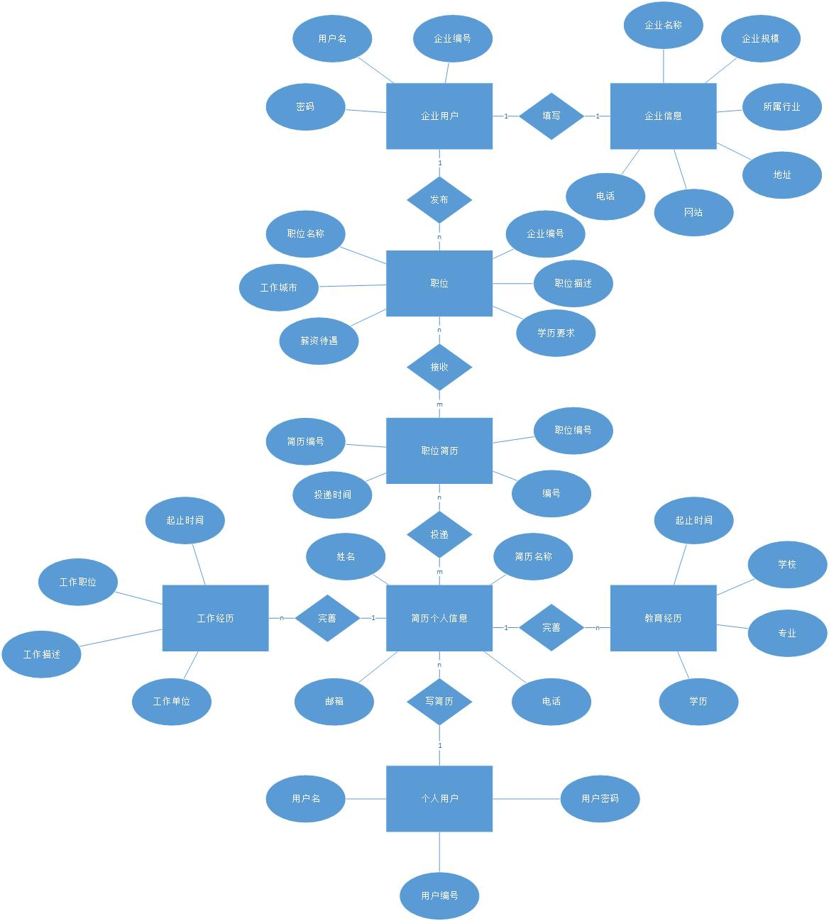
图4.5 实体关系图

第5章 系统功能实现

5.1 招聘网站中的角色分析
一般的人才招聘网站中主要有三个角色：求职人员、招聘人员和系统维护人员。三个角色的相互作用就构成了系统功能的主要部分。下面我们首先对各个角色的操作进行分析，在此基础上确定系统需求。

5.1.1 求职人员
求职人员欲在网站中求职，首先要注册个人信息。普通游客用户只能看到用人单位的详细用工信息，只有注册用户才能通过网站直接给用人单位投递简历。在注册过程中，为了实现快速注册，注册时只需要提供有效电子邮箱和密码，通过电子邮箱验证后即注册成功。注册成功后可以实现巨大部分功能，但是建议用户填写完整的个人信息以便获得更完善的服务。
当个人用户正确注册成功后，就可以正确登陆了。成功登陆以后，
个人用户可以进行如下操作：
1).维护账号信息。譬如，修改密码等。
2).用户能够更新个人的基本信息。用户基本信息一般包括个人基本信息，如姓名，年龄等。
3).能够撰写个人求职简历。个人求职简历的数目不限，方便用户给不同类型工作投递不同简历。
4).能够浏览用人单位的用工信息。在浏览用人单位的信息时，用户可以直接向用人单位投递简历（用人单位需要提供公用的邮箱地址），也可以直接填写用人单位提供的求职申请表。
5).能够管理用人单位的回复信息。用人单位在初步确定入围人选后，可以通过本系统提供的功能直接给求职用户发送相关信息。
6).用户不可以发布招聘信息。

5.1.2 企业用户
招聘人员在招聘网站发布求职信息之前，同样要注册系统用户。企业用户注册时，同样采用快速注册方式。但是，企业用户快速注册后并不能获得额外的功能服务。 企业用户必须提供相关法律有效的凭证信息（如法人，公司地址等）并通过系统管理员的验证后方可获得完整的企业用户功能。
企业用户登录后能进行如下基本操作：
1).维护账号信息。譬如，修改密码等。
2).维护单位基本信息。包括单位基本情况介绍，各种基本的联系方式等。但是为了本系统不至于庞大，本系统不显示公司单位的详细信息介绍，只提供公司单位网站的连接。
3).发布职位信息。
4).查阅求职人员投递的简历。
5).给求职人员发送相关面试通知等信息。
6).招聘人员不可发布求职信息。

5.1.3 系统管理员
系统管理员是系统内置用户，主要负责系统的日常维护工作。管理员用户不能由个人直接申请生成，但是可以由现有管理员用户建立。
管理员用户的主要工作为：
1).用人单位账户的审批。
2).用户注册账号维护。
3).垃圾数据清理。
4).管理招聘相关新闻资料。

5.2 登录注册模块
为了实现快速注册，用户注册时只需要提供有效的电子邮箱和密码。用户注册时，必须输入电子邮箱和密码并点击个人用户注册或企业用户注册按钮，系统会在客户端和服务器端校验输入的电子邮箱和密码是否有效、合法，如果输入有效再查询数据库此电子邮箱是否已经被注册过，若已经被注册过，提示用户再不可用此邮箱注册，若没有则对密码进行md5加密后把电子邮箱和密码的MD5值插入数据库BS_persons表或BS_company表中。注册成功后提示用户登录系统。
登录注册界面如图5.1所示：
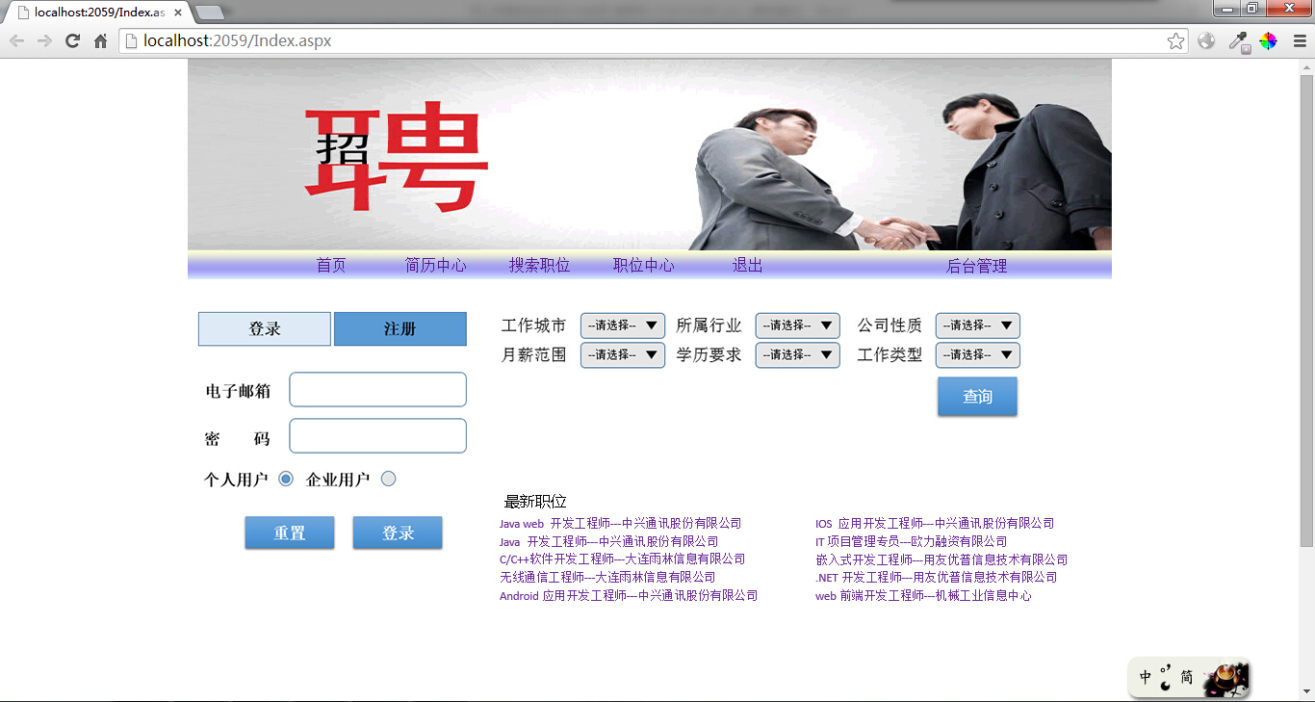
图5.1 登录注册页面
注册和登录切换是通过css和Jquery实现。使用jquery脚本语言改变登录块和注册块的style属性的display值。密码MD5加密是通过framework4.0的FormsAuthentication.HashPasswordForStoringInConfigFile(string，string)方法实现。查询数数据库和出入数据均使用linq to sql对象操作。

5.3 个人用户简历管理模块
个人用户登录系统后自动进入到个人简历管理模块，在个人简历管理模块中，个人用户可以新建简历、编辑已有的简历、删除简历。简历由个人信息、工作经历、教育经历三部分组成，用户新建简历时也是分三步完成。删除简历时，个人信息、工作经历、教育经历都会级联删除。
个人用户简历管理界面如图5.2所示：
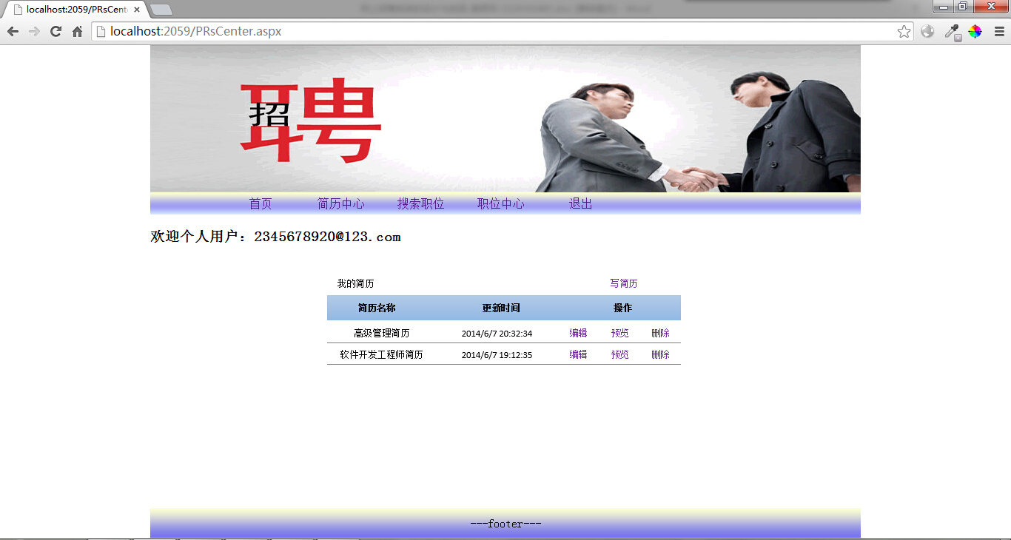
图5.2 简历管理界面
用户成功登录系统后，用户的用户名即电子邮箱和用户的id被存入session中，进入个人用户简历管理模块时系统会先检测session[“UE”]和session[“UID”]的值，若为null则表示用户没有登录状态尝试使用此功能，此时系统会跳转到登录页面提示用户登录系统。用户点击写简历后进入写简历页面如图5.3所示：
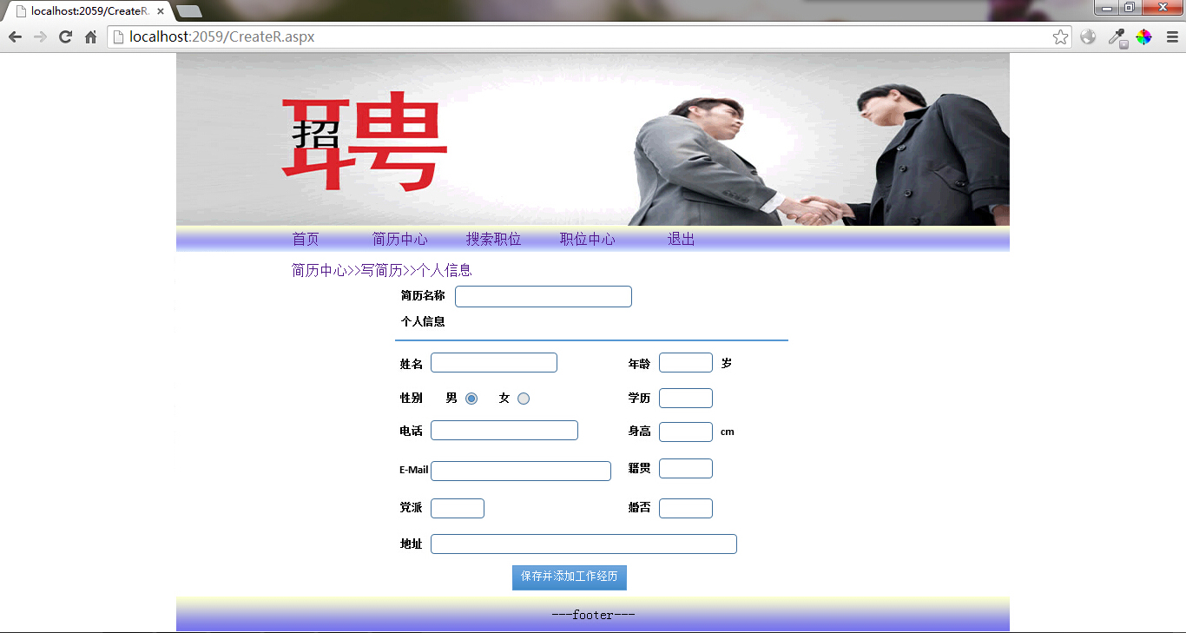
图5.3 写简历-个人信息界面
在这个页面用户需要填写完整的个人信息，为了用户便于管理自己的简历，对每一份简历，用户可以填写不同的简历名称。同样，系统会对用户提交的信息进行合法性校验。校验成功后系统创建一份简历，并使用linq对象把简历信息保存在数据库的BS_resume表中，用户保存个人信息后可以添加工作经历使简历更为充实。
添加工作经历的页面如图5.4所示：
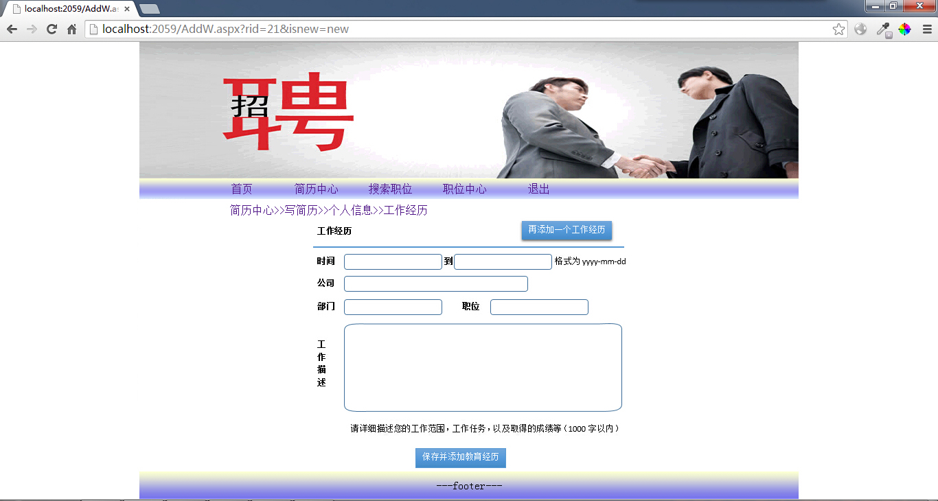
图5.4 写简历-添加工作经历界面
工作经历使用了一个用户控件WorkEp.ascx，在这个用户控件中，有工作起止时间，工作单位，工作部门，工作职位和描述输入框，用户需要根据页面上的提示输入相应的信息；用户可以根据需要添加多个工作经历，当用户点击再添加一个工作经历时，系统动态添加一个用户控件。用户保存工作经历后，系统会通过linq对象把数据保存在数据库中，系统会进入添加教育经历页面，用户可以在此页面添加教育经历。添加教育经历功能与添加工作经历功能类似。
添加教育经历的页面如图5.5所示：
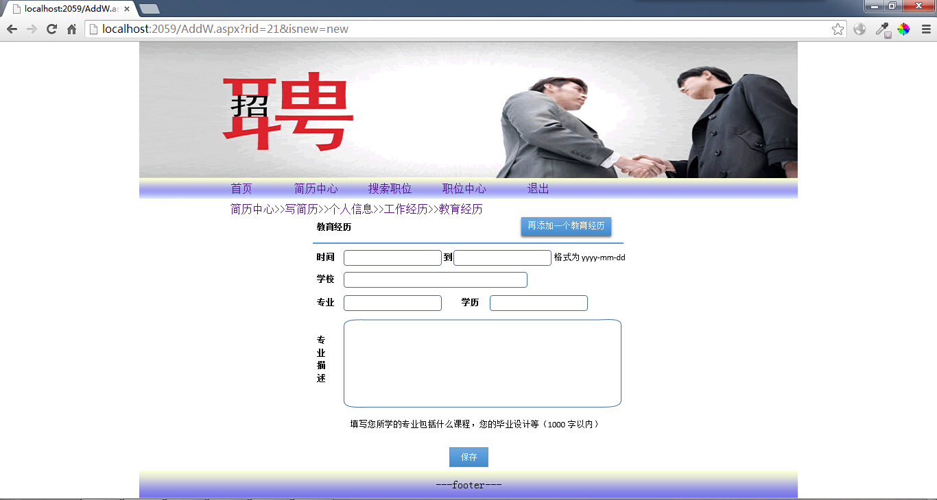
图5.5 写简历-添加教育经历界面
编辑已有简历功能是根据用户选择要编辑的简历查询数据库中相应的简历，并把简历信息显示在写简历页面上，但此时用户点击保存时，只是更新编辑的那份简历而不是新添加一份简历，在添加工作经历和教育经历页面也一样只会修改正在编辑的简历的信息。
预览简历功能可以把用户选择的简历的全部信息包括简历的个人信息和工作经历、教育经历。预览简历页面如图5.6所示：
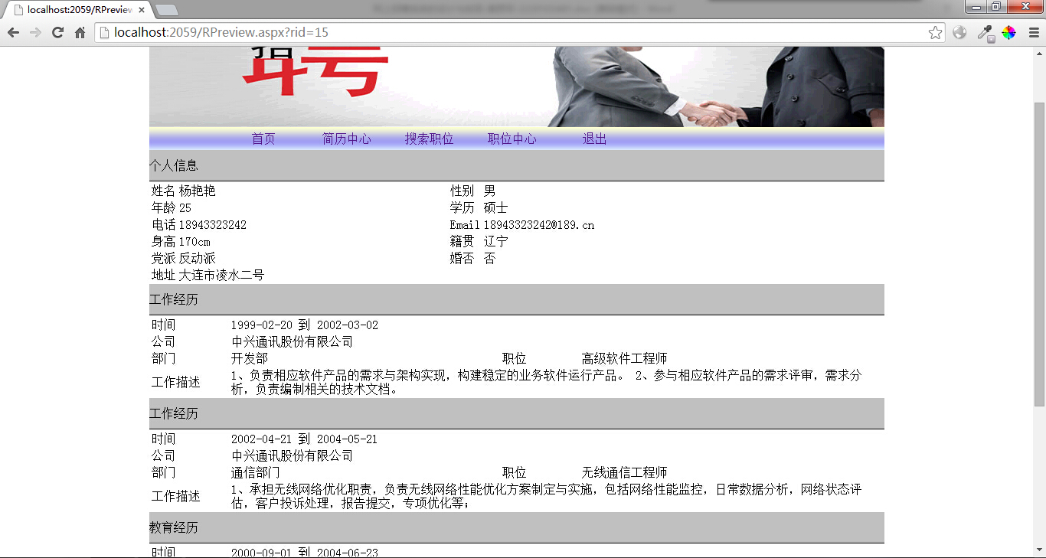
图5.6 简历预览界面

5.4 企业用户职位中心模块
企业用户注册后首先进入的是信息验证，为了保证个人用户个人资料的安全，作为企业用户，必须提交法律有效的验证信息，如公司有效地址、法人、备案等。企业用户提交的信息待系统管理员验证成功后方可使用全部的功能服务。
在本系统中，企业用户的功能包括职位发布、职位信息修改、管理收到的简历。
发布职位界面如图5.7所示：
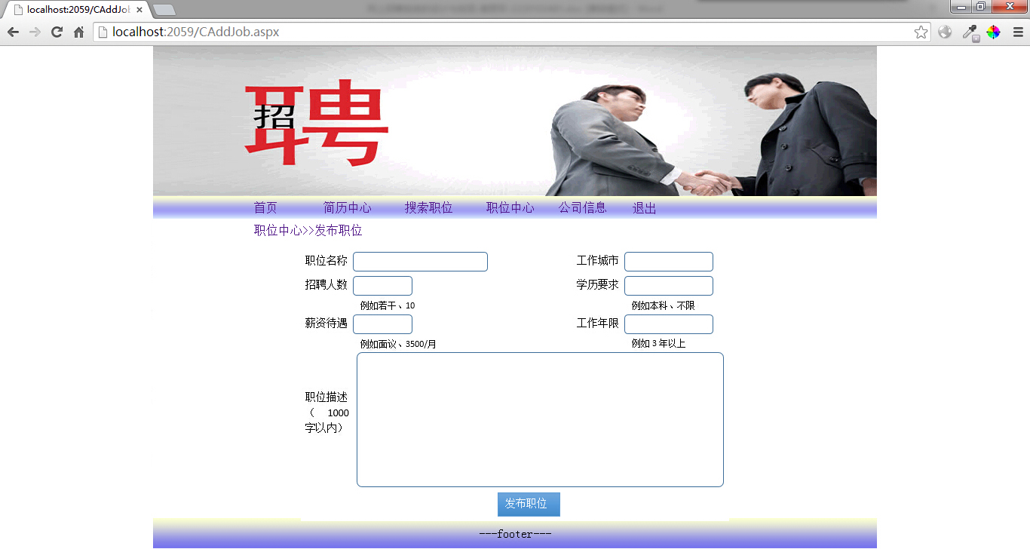
图5.7 发布职位界面
企业用户发布职位时必须正确输入职位名称，工作城市，薪资待遇，学历要求等信息。企业用户点击发布职位后，系统获取当前时间日期作为职位发布日期，职位信息保存在数据库中，在线的所有用户可以通过职位搜索功能搜索到此职位的信息，个人用户还可以对这个职位投递简历。企业用户发布职位后自动跳回职位中心页面，在这里用户可以重新编辑该职位或者查看该职位收到的简历，对于该职位收到的简历，企业用户可以查看简历详细信息以确定是给该简历发送面试通知还是其他处理或者删除简历。职位中心页面如图5.8所示：
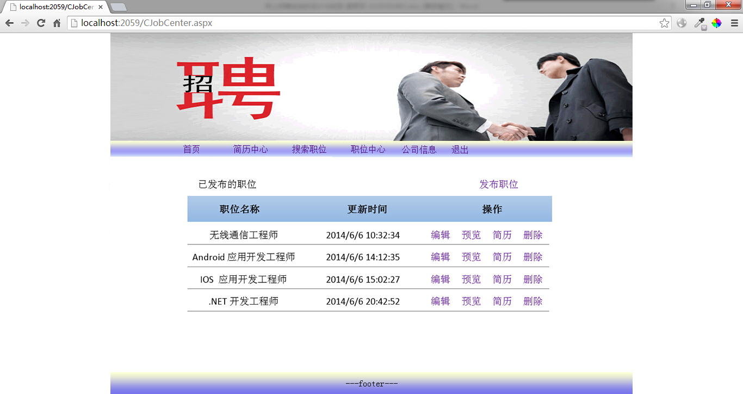
图5.8 职位中心界面

结论
本文简略介绍了本系统开发过程中需要使用的开发技术和相关平台。通过本文的介绍可以很快查找到完成系统开发所需要的技术，并给系统使用和维护提供完善的理论基础和技术支持。本文采用规范的ULM建模语言对系统开发做了完整的需求分析，为系统开发提供需求支持；采用实体关系图方法完成数据库的设计给系统运行提供良好的数据库支持；同时本文还对部分界面做了相关的设计，给系统开发带来参考之便。
本系统使用 ASP 技术实现了基于 WEB 网站的网上人才市场，为用人单位与求职人员提供了一个良好的网上平台，与传统的人才交流市场相比，具有信息量大，效率高的特点。在单机环境下编写完毕，经过测试，基本实现预期的统计和功能，数据科学可靠，具有一定的使用价值。
然而，由于时间和技术等多方面的原因，在本文的编写上有少于不足之处；在系统开发过程，由于缺少相关经验，系统也有一些不完善之处，譬如对于某些浏览器还有不少的兼容问题，超负荷运载也可能出现系统崩溃等。对于本系统出现的一些不足，希望在今后能够继续完善，比如界面和用户体验上，可以使用jquery等相关技术进行改善；在系统功能方面也希望能够扩展和完善。

参 考 文 献
[1] 张长岭，周峰，于富荣等.如何在网上求职.中国国际广播出版社，2005.9.
[2] 谭桂华，魏亮等.Visual C#高级编程范例.清华大学出版社，2004.5.
[3] 张跃廷，苏宇.ASP.NET程序开发范例宝典.人民邮电出版社，2009.7.
[4] 孙卫东.ASP.NET的数据库访问技术研究.现代电子技术，2005.7.
[5] Anthony T.Holdener III. Ajax权威指南第1版.机械工业出版社，2009.9.
[6] Robert C. Martin.敏捷软件开发：原则、模式与实践第2版.人民邮电出版社，2010.11.
[7] Jonathan Chaffer，Karl Swedberg. jQuery 基础教程第 2 版.人民邮电山版社，2009.11.
[8] Eric A.Meyer. CSS权威指南第3版.中国电力出版社，2008.1.
[9[ ASP.NET4.0从入门到精通 张正礼，王建宁 清华大学出版社 2011.7
[10] im Buyens.Web Database Development Step by Step.Microsoft Press.2006.

致 谢
首先，要感谢我的指导老师杨红老师。本课程设计的选题、构思、写作与定稿都离不开杨红老师的悉心指导和关怀。在毕业论文和设计的完成过程中，杨老师在百忙之中查阅和修改本论文，给予了很多悉心的指导，对论文的修改建议很细致，给予了很多完善论文的启发。在指出论文中存在的问题和提供建设性修改意见的同时，也不忘鼓励我发扬长处，让我很受欣慰和鼓舞，从杨老师身上，我学到了很多东西，从为人处事到求学求知，包括发现问题，分析问题，解决问题的态度和技巧，都将是我今后工作和生活中最宝贵的财富。通过与杨老师的交流，以及整个毕业设计的完成实现，我在各个方面都得到了很大的提高，在这里，学生真诚地对杨老师表示深深的感激与谢意。
其次，要感谢我的朋友们，在设计过程中他们也给予了很多帮助，给予了我很多新奇的创意和开阔的思路；感谢大学四年里所有的授课老师，他们为我指引了成长道路的方向，正是他们的辛勤汗水才换来我今天实践能力的提高，正是他们的悉心教导才让我不断地克服困难，走出迷茫。通过这一阶段的学习和研究，系统终于得以实现，其中耗费了很多精力和时间，但本次设计是大学对即将走进社会的我们的一次知识和能力的综合考验，这将是激励我去创造的一个起点，会永远激励着我前进。最后，衷心感谢各位老师在百忙中审阅我的论文。

